[四川大学陈崇/刘玉/魏强发表的Cancer Cell存在图片重复使用](https://mp.weixin.qq.com/s?__biz=Mzk0ODg4MTYxMw==&mid=2247504880&idx=2&sn=0ddb5efef00a07776f79ddaaeeac5bbc)

[诚信学者](javascript:void(0);)2025-04-17 16:24:28上海

[1]诚信科研编辑部通过筛库，发现2022年9月12日四川大学陈崇、刘玉及魏强在***Cancer Cell***上在线发表题为**“Acquired semi-squamatization during chemotherapy suggests differentiation as a therapeutic strategy for bladder cancer**”的研究论文，存在1对图片重复使用。

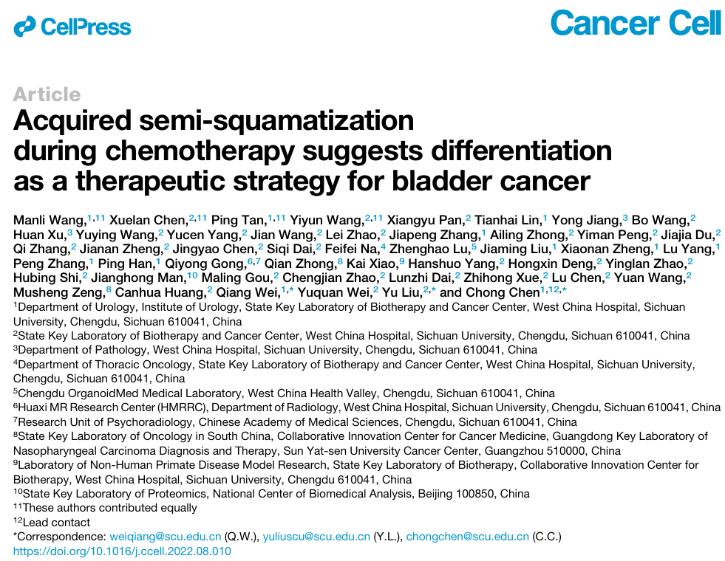

**诚信科研编辑部首先获取这该文章的图片（由于是快速筛查，没有检测蛋白印迹；截图都是从左到右，从上到下的顺序进行；如果有Merge类的图片，只获取Merge后的图片；如果有放大类的图片，只获取放大/放大前的图片）。**

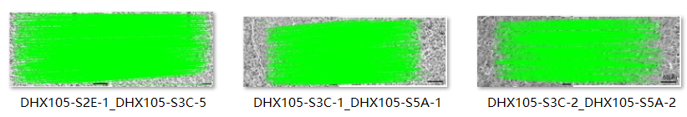

**对所有图片进行检测，iFigures发现有3对图片重复使用：图S2E-1与S3C-5，S3C-1与S5A-1，S3C-2与S5A-2出现部分重叠。**

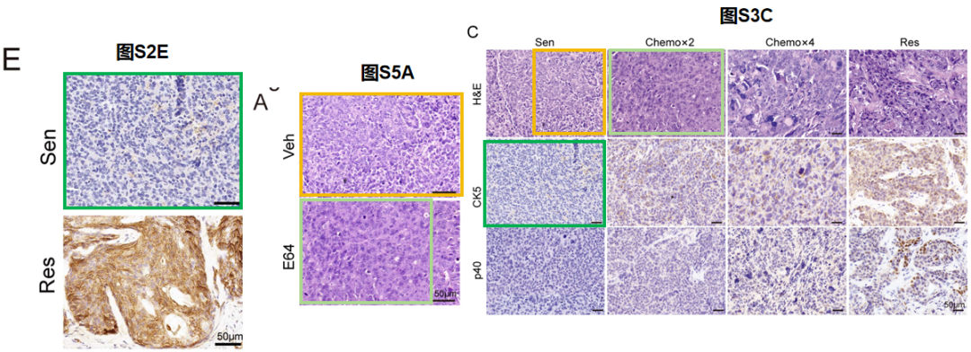

**诚信科研编辑部建议作者核查原始数据，进一步更正文章重复的图片。**